EXMO. SR. PRESIDENTE DA CÂMARA MUNICIPAL DE SUMARÉ

O vereador abaixo subscrito, no exercício e uso de suas atribuições, solicita que seja encaminhada a presente indicação ao Exmo. Sr. Prefeito para que o departamento competente viabilize a instalação de cobertura e bancos no ponto de ônibus da Rua Dom Barreto, altura do nº 1.011 no centro da cidade.

Ponto de referência próximo a Eletro Antenas Mancini.

Nesse sentido, esperamos empenho e atenção especial do Executivo para com esta indicação, visto que se trata de um pleito da população cujo atendimento é de suma importância.

Sumaré, 05 de março de 2024.

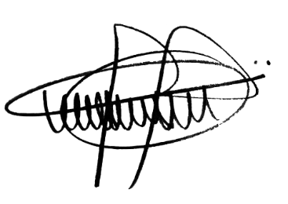

ANDRE DA FARMÁCIA
Vereador

